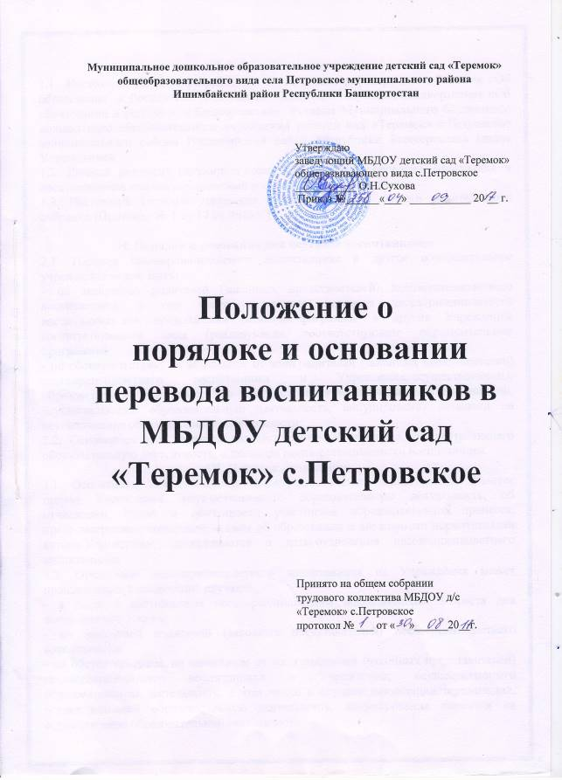
I. Общее положение
1.1. Настоящий Порядок разработан в соответствии с Федеральным Законом «Об образовании в Российской Федерации», Законом Республики Башкортостан «Об образовании в республики Башкортостан», Уставом Муниципального бюджетного дошкольного образовательного учреждения детский сад «Теремок» с.Петровское муниципального района Ишимбайский район Республики Башкортостан (далее Учреждение).
1.2. Данный документ регулирует порядок и основания перевода, отчисления и восстановления несовершеннолетних воспитанников Учреждения.
1.3. Настоящий Порядок утвержден с учётом мнения общего родительского собрания (Протокол № 1 от 17.09.2013 г.).

II. Порядок и основания для перевода воспитанников
2.1. Перевод несовершеннолетнего воспитанника в другое образовательное учреждение может быть:
- по заявлению родителей (законных представителей) несовершеннолетнего воспитанника, в том числе в случае перевода несовершеннолетнего воспитанника для продолжения освоения программы в другие Учреждения соответствующего вида (реализующие соответствующие образовательные программы);
- по обстоятельствам, не зависящим от воли родителей (законных представителей) несовершеннолетнего воспитанника и Учреждения, осуществляющего образовательную деятельность, в том числе в случаях ликвидации организации, осуществляющей образовательную деятельность, аннулирования лицензии на осуществление образовательной деятельности;
2.2. Основанием для перевода является приказ Учреждения, осуществляющего образовательную деятельность, о переводе несовершеннолетнего воспитанника.
III. Порядок отчисления
3.1. Основанием для отчисления несовершеннолетнего воспитанника является приказ Учреждения, осуществляющего образовательную деятельность, об отчислении. Права и обязанности участников образовательного процесса, предусмотренные законодательством об образовании и локальными нормативными актами Учреждения, прекращаются с даты отчисления несовершеннолетнего воспитанника.
3.2. Отчисление несовершеннолетнего воспитанника из Учреждения может производиться в следующих случаях:
- в связи с достижением несовершеннолетним воспитанником возраста для поступления в 1 класс;
- по заявлению родителей (законных представителей) несовершеннолетнего воспитанника;
- по обстоятельствам, не зависящим от воли родителей (законных представителей) несовершеннолетнего воспитанника и Учреждения, осуществляющего образовательную деятельность, в том числе в случаях ликвидации организации, осуществляющей образовательную деятельность, аннулирования лицензии на осуществление образовательной деятельности.
IV.Порядок восстановления в Учреждение
4.1. Несовершеннолетний воспитанник, отчисленный из Учреждения по инициативе родителей (законных представителей) до завершения освоения образовательной программы, имеет право на восстановление, по заявлению родителей (законных представителей) при наличии в Учреждении свободных мест.
4.2. Основанием для восстановления несовершеннолетнего воспитанника является приказ Учреждения.
4.3. Права и обязанности участников образовательного процесса, предусмотренные, законодательством об образовании и локальными актами Учреждения возникают с даты восстановлении несовершеннолетнего воспитанника в Учреждении.

